**ĐẠI HỘI CHI BỘ TRƯỜNG THCS TIÊN CƯỜNG**

**NHIỆM KỲ 2022-2025**

Thực hiện Kế hoạch số 15-KH/ĐU ngày 12/5/2022 của Đảng ủy xã Tiên Cường. Sáng ngày 04/8/2022, chi bộ Trường THCS Tiên Cường đã tổ chức Đại hội chi bộ nhiệm kỳ 2022 - 2025. Đến dự đại hội có đồng chí Lê văn Tỉnh - Phó Bí thư thường trực Đảng ủy xã Tiên Cường, và sự có mặt đông đủ của 14 đ/c cán bộ, Đảng viên của chi bộ.

      Đại hội đã nghe báo cáo tổng kết công tác Đảng nhiệm kì 2020 -2022 và dự thảo phương hướng nhiệm vụ của chi bộ nhiệm kì 2022 -2025.

  Trong báo cáo tổng kết, đồng chí Nguyễn Văn Hãnh – Bí thư chi bộ bầu bổ sung nhiệm kì 2020 – 2022 khẳng định chi bộ đã đạt được rất nhiều thành tích trong nhiệm kì vừa qua, nhiều năm liền chi bộ giữ vững thành tích chi bộ “trong sạch, vững mạnh”, nhiều Đảng viên trong chi bộ đạt thành tích cao trong các đợt thi đua. Bên cạnh đó, còn có những tồn tại, hạn chế do những nguyên nhân khách quan và chủ quan tác động, Đại hội đã thảo luận và nghiêm túc nhìn nhận những hạn chế cần khắc phục để rút ra bài học kinh nghiệm trong nhiệm kỳ mới năm2022- 2025.Phát biểu chỉ đạo tại Đại hội, đồng chí Lê Văn Tỉnh – Phó bí thư thường trực xã Tiên Cường đã đánh giá cao các hoạt động của tập thể Chi bộ trong nhiệm kỳ qua luôn có sự đoàn kết, tập trung trí tuệ, phát huy dân chủ hoàn thành tôt nhiệm vụ được giao. Chi bộ luôn bám sát Nghị quyết của Chi bộ và sự lãnh đạo, chỉ đạo của các cấp ủy đảng cấp trên để triển khai thực hiện nhiệm vụ; mỗi công chức, viên chức và người lao động đảng viên luôn nêu cao tinh thần tiên phong gương mẫu, tích cực học tập và làm theo “tư tưởng, đạo đức, phong cách Hồ Chí Minh”; thường xuyên trao dồi tư tưởng, chính trị, đạo đức lối sống. Phát huy vai trò của mỗi công chức, đảng viên trong đấu tranh tự phê bình và phê bình. Đồng thời chỉ rõ ra những điểm cần lưu ý, khắc phục trong nhiệm kỳ tới để đảm bảo hoàn thành tiến độ, hiệu quả các chỉ tiêu mà Nghị quyết Đại hội đã đề ra. Từng đảng viên cần phải rèn luyện bản lĩnh chính trị, đoàn kết, chung sức với tập thể để thực hiện nhiệm vụ tham mưu cho Lãnh đạo nhà trường ngày càng tốt hơn.

      Đại hội cũng đã được nghe ý kiến tham luận của các đồng chí Đảng viên về công tác chuyên môn, công tác giáo dục học sinh. Các ý kiến đều thể hiện sự tập trung, làm rõ thêm các kết quả đã đạt được và góp phần xây dựng chi bộ trong thời gian tới ngày một vững mạnh hơn.

     Trong đại hội, các đại biểu đã sáng suốt lựa chọn và bầu Ban chấp hành chi bộ, bí thư, phó bí thư chi bộ nhiệm kì 2022 - 2025: đồng chí Nguyễn Văn Hãnh tiếp tục được tín nhiệm giữa chức vụ Bí thư chi bộ, đồng chí Phạm Văn Nghiệp – Phó bí thư chi bộ và đồng chí Phạm Thị Mai - Ủy viên.

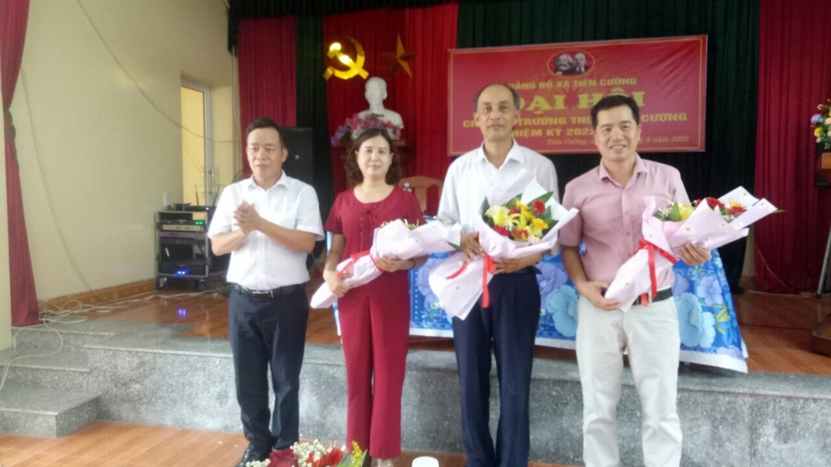

      Với tinh thần làm việc khẩn trương, nghiêm túc, trách nhiệm cùng với sự đoàn kết nhất trí cao của các đồng chí đảng viên trong chi bộ. Đại hội đã thành công tốt đẹp, chi bộ quyết tâm hoàn thành tốt các chỉ tiêu mà nghị quyết của đại hội đã đề ra trong nhiệm kì 2022 – 2025.

**Admin**